Проект «С чего начинается Родина»

(младшая группа)

Выполнили:
Перчак С. И.
Субботина О. О

Брянск -2016
Актуальность
Проблема патриотического воспитания подрастающего поколения сегодня одна из актуальных. Исторически сложилось так, что любовь к Родине - патриотизм во все времена в Российском государстве были чертой национального характера.
Чувство Родины у ребенка начинается с отношения к семье, к матери, отцу, бабушке, дедушке. Это корни, связывающее его с родным домом и ближайшим окружением.
Введение
Любовь к родному краю, родной культуре, родной речи начинается с малого- любви к своей семье, к своему жилищу, к своему детскому саду. Постепенно расширяясь, эта любовь переходит в любовь к родной стране, к ее истории, прошлому и настоящему, ко всему человечеству
Д. С. Лихачев
Развитие любви и привязанности к родному дому в первоначальном значении служит первой ступенью патриотического воспитания детей дошкольного возраста. «Родной дом» — сложное, многогранное понятие. Оно включает отношение к себе как к личности, отношение к своей семье, включенность в семейные традиции. Первые друзья малыша, детский сад, куда он ходит, улица, на которой стоит его дом, — все это включается в представления ребенка о родном доме, о своей «изначальной» родине.
Постепенно эти представления расширяются. Родина уже ассоциируется не только с домом и с улицей, но с родным городом, с окружающей природой. Позже приходит осознание причастности к краю и к России, огромной многонациональной стране, гражданином которой предстоит стать ребенку. Поэтому патриотическое воспитание неотъемлемо связано с ознакомлением окружающего нас мира.
Участники проекта:
Дети, родители, воспитатели группы «Незабудка».
Вид проекта:
Долгосрочный
Цель проекта:
- Воспитание гражданина и патриота своей страны, формирование нравственных ценностей.
- Создание в детском саду предметно - развивающей среды, способствующей этому воспитанию.
Задачи:
- Формировать у детей представления о семье, доме, детском саде, городе в котором они живут.
- Воспитывать уважение к членам семьи, сотрудникам детского сада.
- Знакомить с трудом взрослых.
- Знакомить с родной культурой, с творчеством народных мастеров.
- Воспитывать бережное отношение к окружающей природе.
Формы и методы работы с детьми:
- Беседы;
- тематические занятия;
- игровая деятельность (сюжетно- ролевая игра, развивающие игры, дидактические игры, настольно-печатные игры, подвижные игры) ;
- проведение праздников, развлечений;
- осмотр - конкурсы, выставки детского творчества
- трудовая деятельность;
- целевые прогулки и экскурсии;
- наблюдение;
- чтение художественной литературы;
- разучивание стихов о Родине, пословиц, поговорок
- использование иллюстраций;
- ознакомление с произведениями народного творчества.
План действий по реализации проекта
1-ый этап: подготовительный
Беседы: «Моя семья», «Мой дом», «Наша дружная группа», «Мой дом», «Моя улица», «Город, где я живу», «Наш детский сад», «Моя малая Родина», «Наша армия родная», «Природа нашего города» и т. д.
Побеседовать с детьми о членах семьи, подчеркивать их заботу друг о друге. Знать свое имя, фамилию. Знать членов соей семьи по именам. Сформировать понятие: Я- член семьи. Мой дом - моя семья.
Оформления фото альбомов: «Моя семья», «Мой город», «Профессии», «Природа родного края», «Ребёнок и его сверстники» (семья, дом, д\сад)
Учить называть некоторых работников детского сада (воспитатели, няня, муз. руководитель, заведующая, мед. сестра, ст. воспитатель) по имени, отчеству, учить обращаться к ним на «вы».
Знакомить с трудом близких взрослых (мама, папа, бабушка, дедушка, трудом работников д\сада (медсестра, воспитатель, повар, прачка). Осуществляя эту работу, необходимо соблюдать определенные правила.
Знакомить детей с теми видами труда, трудовые действия и результаты которых наглядны: («Медицинская сестра промыла царапину на руке, смазала йодом, заклеила пластырем, так царапина быстрее заживет»). Воспитывать уважение к их труду.
Знакомить с домашними животными и их детенышами, комнатными растениями.
Знакомить детей с жилищем людей (дом, квартира, с предметами домашнего быта (одежда, мебель, игрушки, утварь, продуктами питания).
Объяснить детям: все, что их окружает, сделано руками человека. Люди вложили в эти предметы много труда, поэтому их надо беречь.
Учить детей называть город, в котором они живут. Необходимо совершать целевые прогулки по территории детского сада, улице, где расположен д\сад (если это безопасно). Подвести детей к пониманию того, что в городе много улиц. Учить правильно вести себя на улице, различать проезжую часть дороги, тротуар. Обращать внимание на то, какие дома на улицах села, какая природа окружает наше село. Воспитывать бережное отношение к природе, обращать внимание на ее красоту.
В дни праздников обращать внимание детей на красочное оформление зала детского сада, воспитывать чувство сопричастности к жизни детского сада, страны.
2-ой этап: основной
Дидактические игры: «Назови себя ласково», «Кого не стало? », «Узнай по голосу», «Назови детеныша», «Угадай профессию».
Сюжетно-ролевые игры: «Солдатики», «Строители», «Моряки», «Стирка», «Именинница», «Дочки матери».
Русские народные игры: «Гуси-гуси», «Вышла курочка гулять», «Баба Яга».
Тематические занятия: «Дружная семейка», «Русская избушка», «В гостях у бабушки», «Наша армия родная».
Разучивание стихов: «Строим дом», «День защитника Отечества», «Мой папа самый смелый», «День Российской армии», «Мамин праздник», «Мамочке любимой», «Моя бабушка».
Развивающие игры: Лото «Узнай сказку», «Кто что ест? »,
«Кто где живёт? », «Узнай детёныша», «Курочка Ряба».
Чтение русских народных сказок и произведений других народов: «Теремок», »Рукавичка», «Кот, петух и лиса», «Лиса и волк», «Волк и семеро козлят», «Заюшкина избушка», «В гостях у солнышка», «Пых», «Маша и медведь» и др.
Экскурсии по детскому саду
Предметно-развивающая среда:
- изготовление макетов;
- развивающие игры;
- уголок ряженья;
- фотоальбомы;
- государственная символика;
- художественная литература;
- мини музей.
3-ий этап: заключительный
Коллективная работа: аппликация «Дома в нашем городе».
Изготовление макета «Перекресток города»
Фотовыставка: «Люблю тебя мой город Брянск», «Моя семья в истории города Брянска».

Мой детский сад

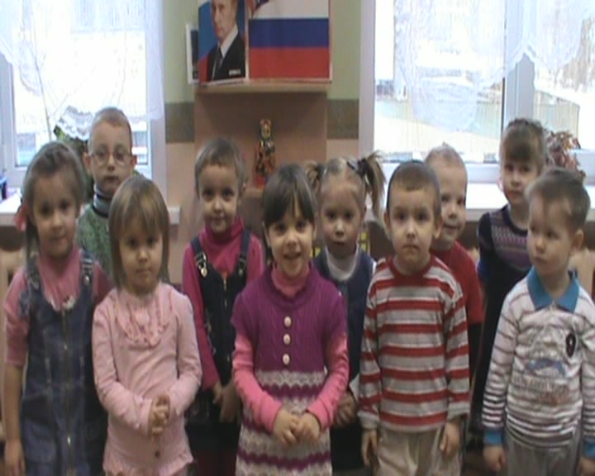
Знакомимся с народным творчеством
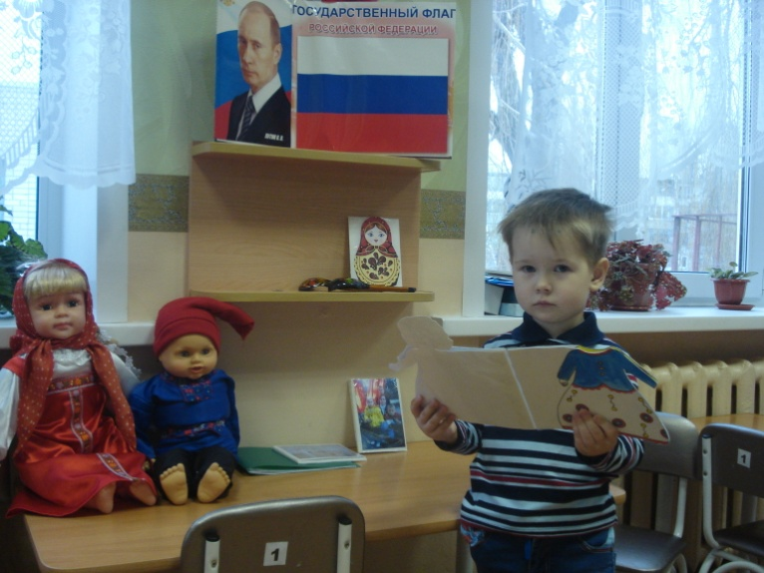

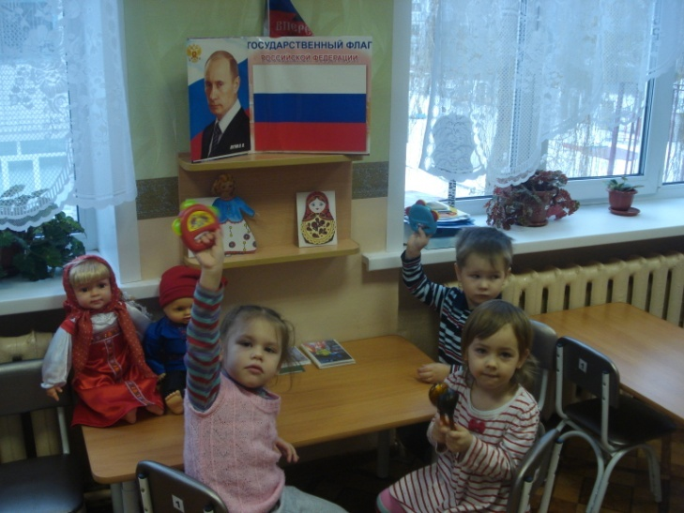

«мой город»
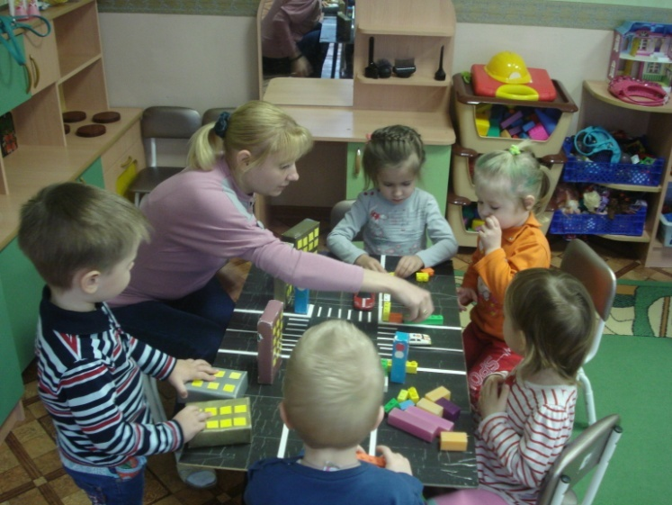

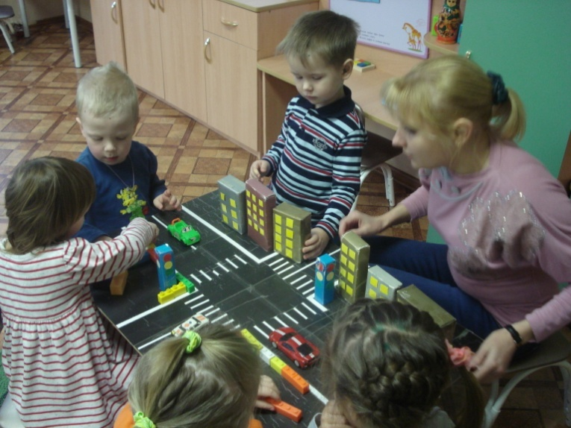 «Мы любим конструировать»
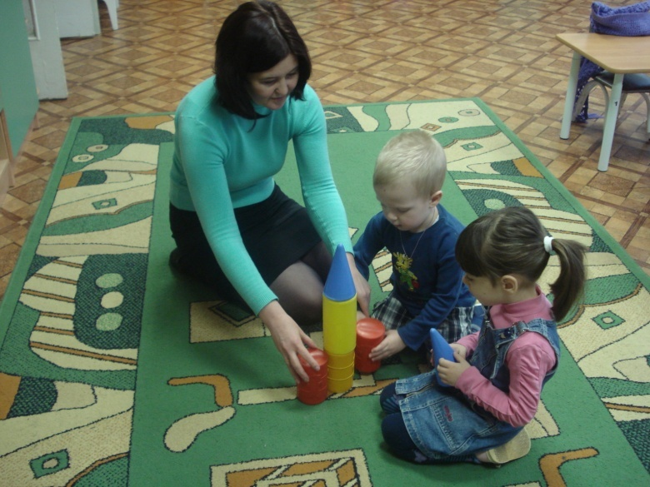

Сюжетно –ролевая игра «Я у врача»
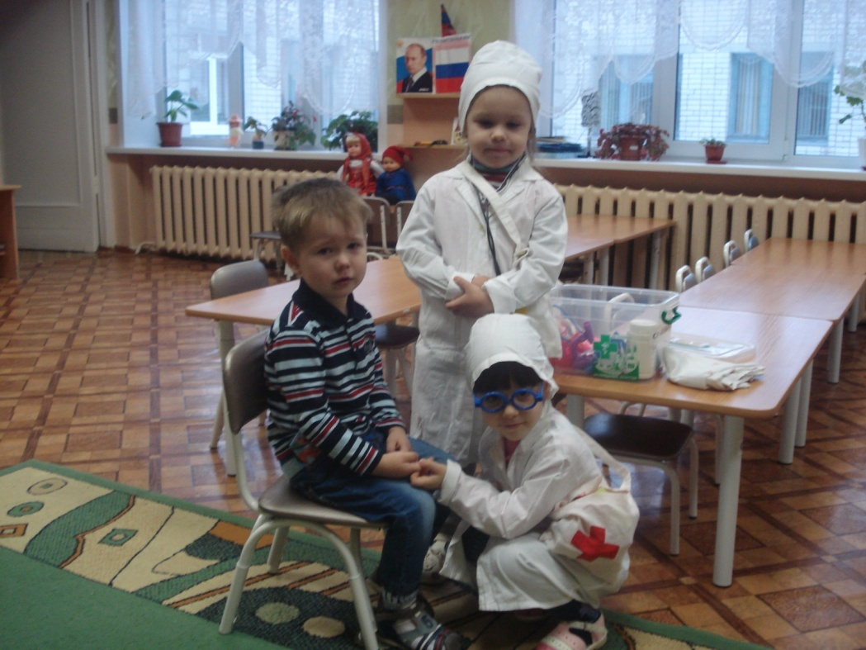
«я очень боюсь»
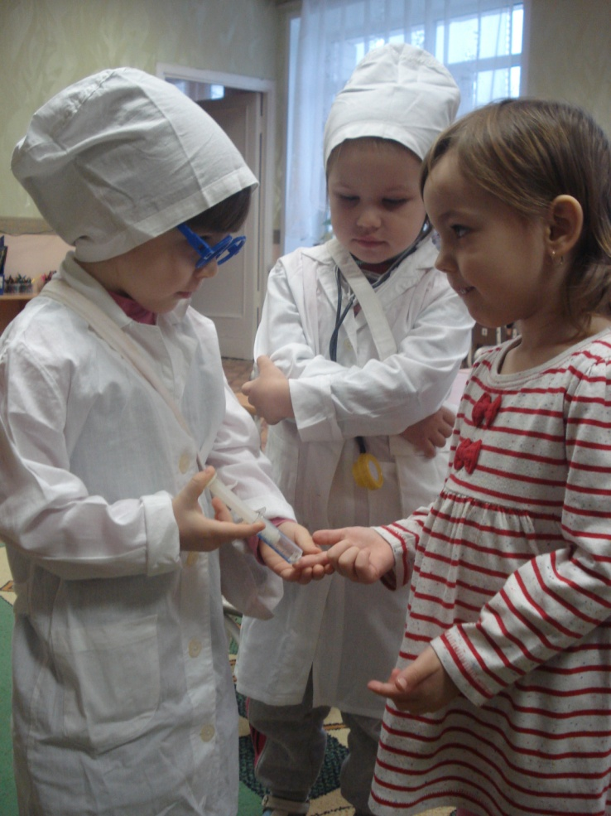

«Мы помошницы»
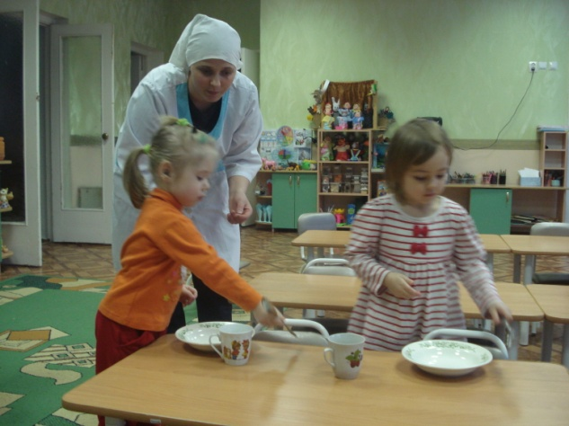

Знакомимся с животными родного края
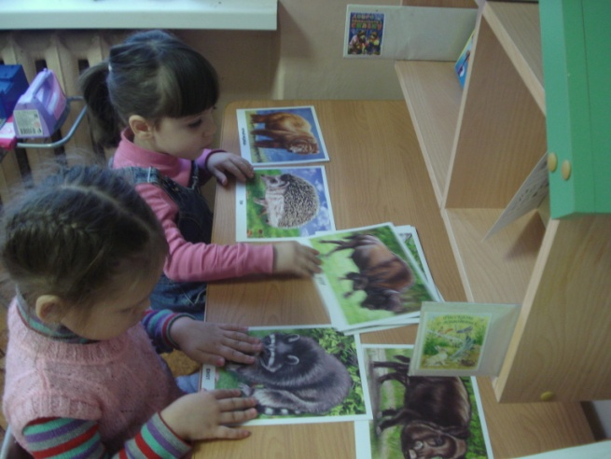

Сюжетно –ролевая игра «Семья»
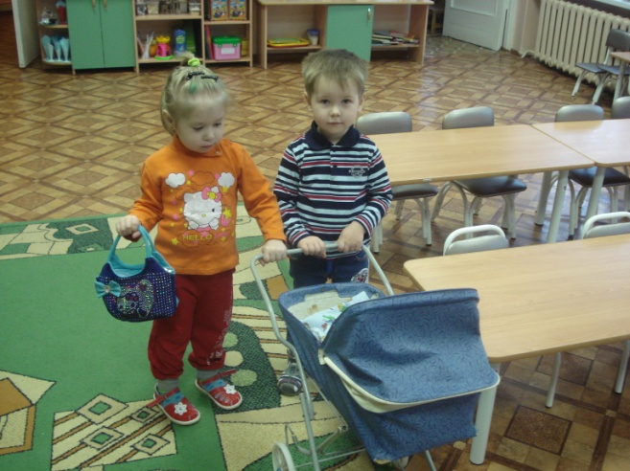

«Наши защитники»

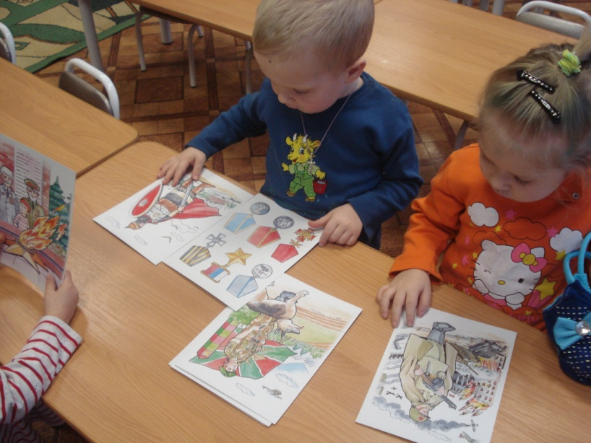

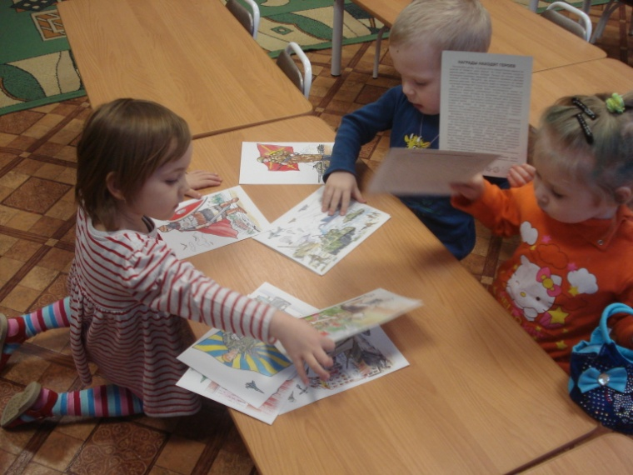

Уголок ряженья «правда, мы русские красавицы!»

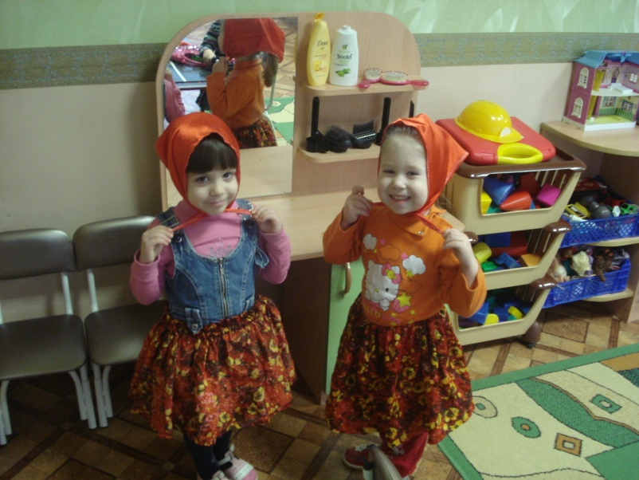

Поздравляем с праздником!

